РЕШЕНИЕ

двенадцатого заседания Собрания представителей муниципального образования - Пригородный район Республики Северная Осетия - Алания четвертого созыва

Об установлении ставок земельного налога в границах населенных пунктов Пригородного района Республики Северная Осетия - Алания в 2009 году
В соответствии со статьёй 387 главы 31 Налогового кодекса Российской Федерации, статьей 57 Федерального закона «Об общих принципах организации местного самоуправления в Российской Федерации» от 6 октября 2003 года №131- ФЗ, п. 2 статьи 1 Решения Собрания представителей муниципального образования - Пригородный район «Об утверждении Положения о земельном налоге на территории муниципального образования - Пригородный район Республики Северная Осетия - Алания» от 26 ноября 2008 г. №72 и, руководствуясь рекомендациями Постановления Правительства Республики Северная Осетия - Алания «Об утверждении результатов государственной кадастровой оценки земель населенных пунктов Республики Северная Осетия - Алания» от 24 октября 2008 года №244, Собрание представителей муниципального образования Пригородный район решает:
- Установить ставки земельного налога в границах населенных пунктов Пригородного района Республики Северная Осетия - Алания в 2009 году в размерах согласно приложению.
- Настоящее решение вступает в силу с 1 января 2009 года, но не ранее одного месяца со дня его официального опубликования в районной газете «Фидиуаг».
- Опубликовать настоящее решение в районной газете «Фидиуаг».
с. Октябрьское «26» ноября 2008г.
№ %-Ч
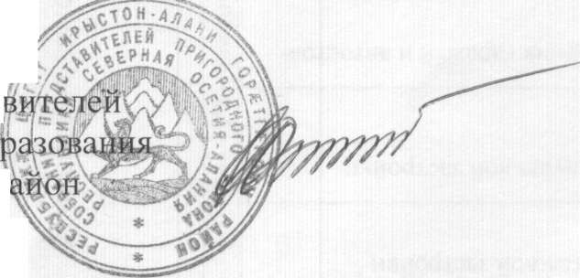
Председатель; Собрания предста, муниципального об Пригородный р^
Г. П. Джиоев

